# 湖南艺术职业学院教务处

**————————————**

**2020春季学期毕业生补考公共文化课、专业理论课**

**线上考试具体安排**

## 各专业系、公共教学部：

## 根据《关于做好 2020 年春季学期毕业生补考工作有关问题的通知》(艺教通20200025号)，现就公共文化课、专业理论课具体实施办法通知如下：

## **一、补考时间**

**6月15日-18日,其中17日-18日为公共文化课集中补考。**

## 二、具体考试安排

1.公共文化课线上考试具体安排

|  |  |  |
| --- | --- | --- |
| 日期 | 时间 | 科目 |
| 6月17号（全天） | 8:30-9:30 | 初中语文 |
| 高中语文 |
| 9:30-10：30 | 中职语文 |
| 10:30-11:30 | 高职语文 |
| 13:00-14:00 | 初中政治 |
| 高中政治 |
| 14:00-15:00 | 中职政治 |
| 15:00-16:00 | 高职政治 |
| 16:00-17:00 | 初中英语 |
| 高中英语 |
| 17:00-18:00 | 中职英语 |
| 19:00-20:00 | 高职英语 |
| 6月18号（全天） | 8:30-9:30 | 初中历史 |
| 高中历史 |
| 9:30-10：30 | 中职历史 |
| 高中地理 |
| 10:30-11:30 | 高中数学 |
| 初中数学 |
| 体育 |
| 13:00-14:00 | 计算机 |
| 14:00-15:00 | 就业指导 |
| 15:00-16:00 | 军事课程 |
| 16:00-17:00 | 心理健康教育 |

2.专业理论课线上考试具体安排

|  |  |  |  |
| --- | --- | --- | --- |
| 系部 | 日期 | 时间 | 科目 |
| 文旅系 | 6月15号（全天） | 9:00—10：30 | 文化管理学  客源国概况  田野考古技能 |
| 10:40—12：10 | 人力资源管理  酒店人力资源管理  中国古代青铜 |
| 13:00—14：30 | 航空运输地理  航空地理 |
| 14:00—15：30 | 中国古代史 |
| 15:40—17：10 | 考古学通论 |
| 14:40—16：10 | 航空地面服务 |
| 16:20—18：10 | 航空基础知识  民航基础知识 |
| 16:20—18：10 | 客舱服务 |
| 6月16号（全天） | 9:00—10：30 | 民航安检  中国古代陶瓷史 |
| 10:40—12：10 | 民航法律法规  文物学概论 |
| 13:00—14：30 | 民航概论 |
| 14:40—16：10 | 民航客舱安全  民航市场营销 |
| 14:00—15：30 | 现代礼仪 |
| 16:20—18：10 | 航空餐饮服务管理  中国文化概论 |
| 备注：其他系专业课程补考以各系安排为准。 | | | |

**三、具体操作办法**

**学生端学习通考试使用手册**

* **下载安装超星学习通**

超星学习通支持Android和iOS两大移动操作系统。下载安装超星学习通前，请确定您的设备符合系统要求。

可以通过以下途径下载安装超星学习通：

1.扫描下面的二维码，转到对应链接下载App并安装（如用微信扫描二维码请选择在浏览器打开）。



2.移动设备浏览器访问链接：[http://app.chaoxing.com/](http://app.chaoxing.com/" \t "_blank)，下载并安装App。

3.应用市场搜索“学习通”，下载并安装。

注意：Android系统用户通过（2）（3）两种方式下载安装时若提示“未知应用来源”，请确认继续安装；iOS系统用户安装时若提示“未受信任的企业:级开发者”，请进入设置-通用-描述文件，选择信任Beijing Shiji Chaoxing Information Technology Development Co., Ltd.。

* **注册、登录学习通**

对于首次使用学习通的同学，需要注册并绑定学号才能正常学习哦！之前学习过尔雅课程的、并绑定了手机号的同学直接输入手机号和密码登录就好啦~

注册具体操作流程如下：

1.注册

打开安装好的学习通App，可以看到如下图左的应用首页，点击右下角的“我的”，进入如下中图的界面，点击上方灰色头像，进入注册登录界面，选择“新用户注册”，输入手机号并获取验证码。

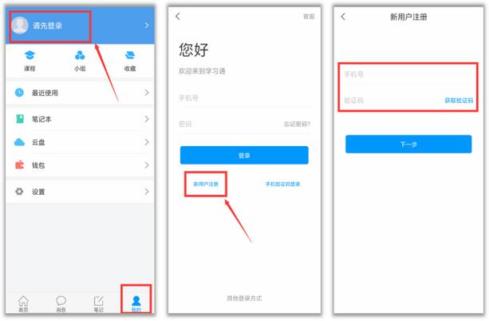

2.绑定单位信息

获取验证码后，填写个人**真实姓名**、设置登录密码，选择角色“学生”，绑定学号即可。**也可以手机号码注册登录之后点击个人头像，单位处进行绑定自己的学校和学号，一定要绑定哦，不然看不到课程。**

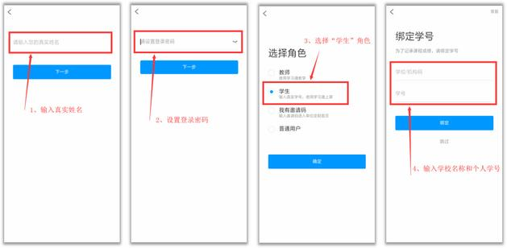

* **进入课程**

登录后，有两种入口均可进入课程列表。

方法一：首页——课程；

方法二：我的——课程。

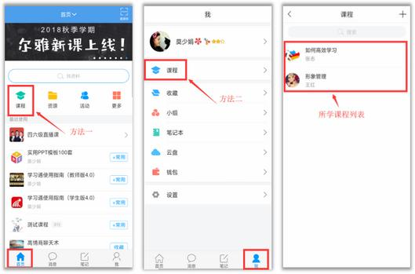

* **参加课程考试**

在“任务”栏——“考试”，可以看到课程考试的相关信息，点击“开始考试”就可以啦！

【温馨提醒】同学们要多关注任务这里的消息，在规定的时间参加课程考试，以免延误课程分数的获取。

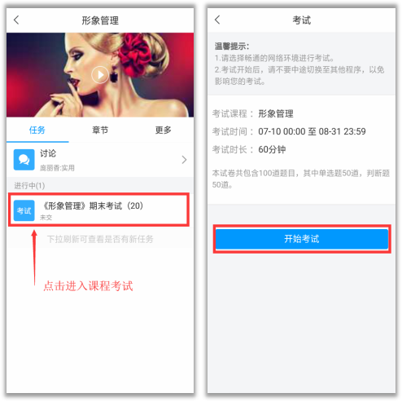

湖南艺术职业学院教务处

2020年6月12日